实验报告 89
姓名:王昕 学号:PB07210259 系别:0723 座号:6
实验题目: 通过霍尔效应测量磁场
实验目的: 通过实验测量半导体材料的霍尔系数和电导率可以判断材料的导电类型、载流子浓度、载流子迁移率等主要参数
实验仪器：霍尔元件、电磁铁、直流稳压电源、毫伏表、毫安表、小磁针
实验内容:
已知参数：b=4.0mm, d=0.5mm, 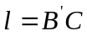=3.0mm.
设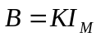，其中K=4400GS/A；
1.保持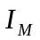=0.450A不变，测绘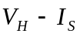曲线
测量当正(反)向时, 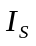正向和反向时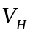的值,如下表
调节控制电流/mA |  |  | 0.5 | 1.00 | 1.50 | 2.00 | 2.50 | 3.00 | 3.50 | 4.00 | 4.50
正向 | 正向 | /mV | 1.83 | 3.68 | 5.54 | 7.39 | 9.22 | 11.05 | 12.90 | 14.74 | 16.61
 | 反向 | /mV | -1.84 | -3.68 | -5.55 | -7.41 | -9.24 | -11.09 | -12.94 | -14.79 | -16.66
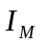反向 | 正向 | /mV | -1.83 | -3.66 | -5.51 | -7.36 | -9.19 | -11.02 | -12.87 | -14.70 | -16.57
 | 反向 | /mV | 1.85 | 3.70 | 5.57 | 7.43 | 9.27 | 11.11 | 12.98 | 14.83 | 16.70
绝对值平均值/mV |  |  | 1.8375 | 3.68 | 5.5425 | 7.3975 | 9.23 | 11.0675 | 12.9225 | 14.765 | 16.635
曲线如图 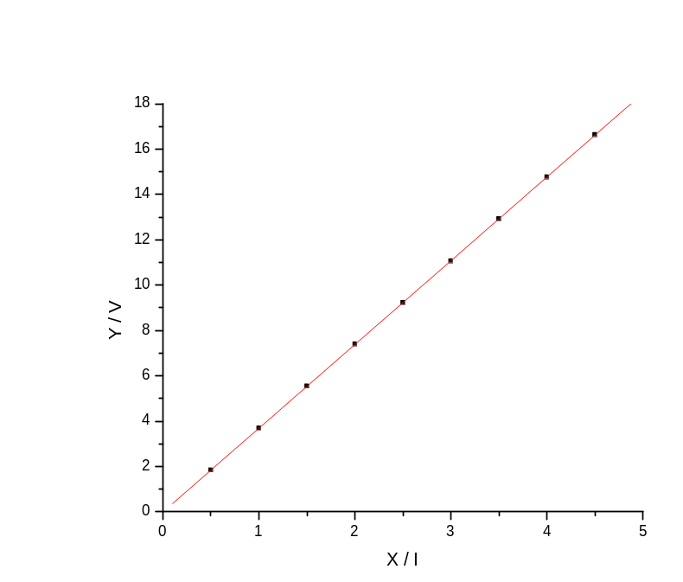
Linear Regression for Data1_B:
Y = A + B * X

Parameter Value Error
------------------------------------------------------------
A -0.00875 0.00734
B 3.69583 0.00261
------------------------------------------------------------

R SD N P
------------------------------------------------------------
1 0.0101 9 <0.0001
------------------------------------------------------------

由origin得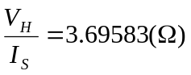
由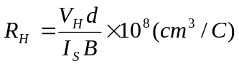和得

2.保持=4.50mA不变，测绘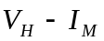曲线
测量当正(反)向时, 正向和反向时的值,如下表
调节励磁电流/A |  |  | 0.05 | 0.100 | 0.150 | 0.200 | 0.250 | 0.300 | 0.350 | 0.400 | 0.450
正向 | 正向 | /mV | 1.69 | 3.48 | 5.23 | 7.06 | 8.90 | 10.79 | 12.65 | 14.62 | 16.58
 | 反向 | /mV | -1.78 | -3.56 | -5.31 | -7.19 | -8.96 | -10.92 | -12.75 | -14.81 | -16.65
反向 | 正向 | /mV | -1.68 | -3.46 | -5.21 | -7.04 | -8.87 | -10.75 | -12.62 | -14.58 | -16.54
 | 反向 | /mV | 1.81 | 3.57 | 5.39 | 7.14 | 9.07 | 10.87 | 12.87 | 14.70 | 16.59
绝对值平均值/mV |  |  | 1.74 | 3.5175 | 5.285 | 7.1075 | 8.95 | 10.8325 | 12.7225 | 14.6775 | 16.59
曲线如图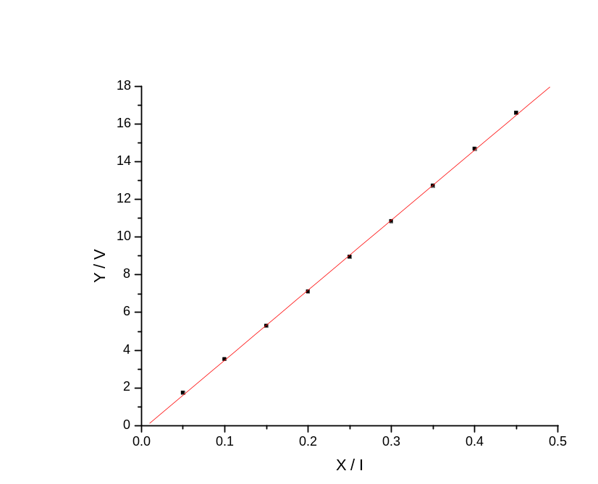
Linear Regression for Data3_B:
Y = A + B * X

Parameter Value Error
------------------------------------------------------------
A -0.24306 0.06623
B 37.16 0.2354
------------------------------------------------------------

R SD N P
------------------------------------------------------------
0.99986 0.09117 9 <0.0001
------------------------------------------------------------
R SD N P
------------------------------------------------------------
1 0.0101 9 <0.0001
------------------------------------------------------------

[2008-11-4 22:55 "/Graph2" (2454774)]
Linear Regression for Data3_B:
Y = A + B * X

Parameter Value Error
------------------------------------------------------------
A -0.24306 0.06623
B 37.16 0.2354
------------------------------------------------------------

R SD N P
------------------------------------------------------------
0.99986 0.09117 9 <0.0001
------------------------------------------------------------
R SD N P
------------------------------------------------------------
1 0.0101 9 <0.0001
------------------------------------------------------------
由origin得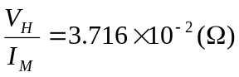
由和得
3.在零磁场下，取=0.1mA，测量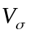
=-9.93 mV
4.确定样品的导电类型，并求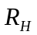、n、σ和μ
- 确定样品的导电类型
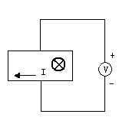
控制电流和磁场方向如图所示时，由电压表读数知.薄片S的上表面电压为正,下表面电压为负.载流子为电子.受洛伦兹力向上，电场力向下
(2)求
由1和2知， 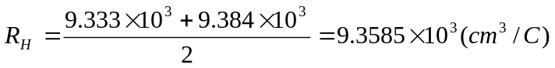
(3)求n
由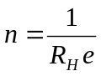得 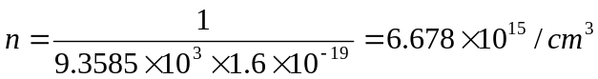
(4)求σ
由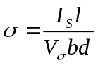得 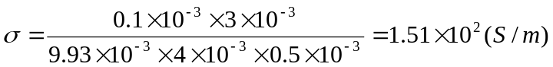
数量级
(5)求μ
由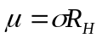得

实验总结：1.实验中仪器存在误差，操作存在误差，读数容易不稳定造成误差
2.实验结束时将电流旋钮旋至最左边，整理仪器
思考题:
若磁场不恰好与霍尔元件的法线一致,对测量结果会有何影响？如何用实验的方法判断B与法线方向是否一致？
若磁场不恰好与霍尔元件的法线一致,则霍尔片通过电流时,载流子的偏转方向就会偏离法线方向,从而使测得的电位差不是真正的霍尔电位差,从而造成测量的系统误差.
朝两个方向偏转霍尔元件的方向，如果电位差都减小，说明B与法线方向一致。

